**Методичні вказівки до практичної роботи №4 «Призначення параметрів точності деталей»**

**Мета роботи:** Ознайомитися з основними параметрами, які характеризують точність та якість поверхні деталей, навчитись розшифровувати їх умовні позначення накресленнях та призначати стандартні допуски

**Завдання 1. Призначення допусків форми та розташування поверхонь**

Призначити допуски форми та розташування поверхонь на рис. 1 за даними, наведеними в табл. 2. Побудувати ескіз деталі з умовним позначенням призначеного допуску. Дати визначення заданим допускам з наведенням необхідних ескізів. Варіанти завдань брати з таблиці 1

Таблиця 1 Варіанти для виконання практичної роботи №4

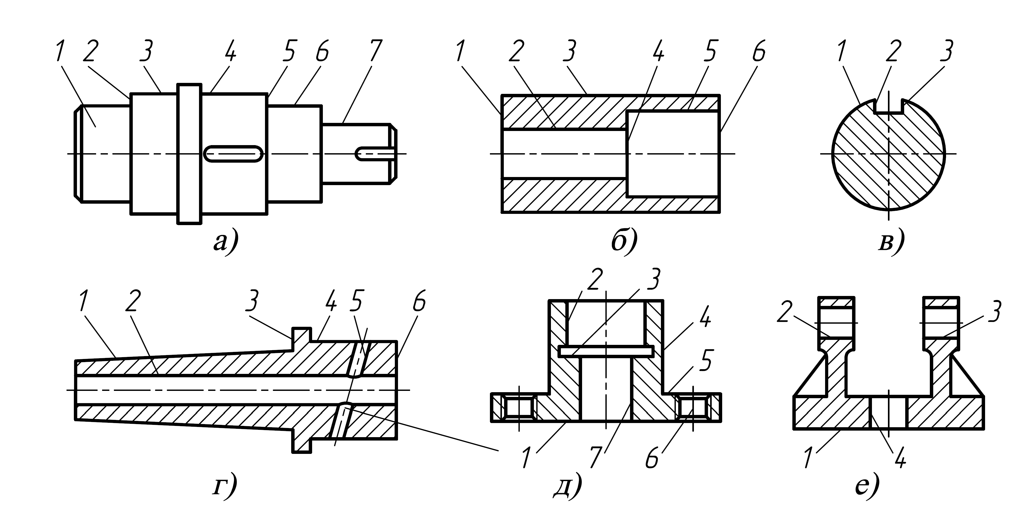

|  |  |  |  |
| --- | --- | --- | --- |
| **П.І.Б студента** | **Завдання 1** | | **Завдання 2**  **Розмір деталі** |
| **Номер рисунку** | **Номер позицій (таблиця 1)** |
| 1. Авдєєв В. | 1а | 1, 2, 6, 7 | 40М6 |
| 1. Арсенін О. | 1б | 10,11,14,15 | 55Н7 |
| 1. Васканян Є. | 1г | 24, 26, 29, 30 | 40Н8 |
|  | 1д | 17,18,19,20 | 30D8 |

Рисунок 1 - Вихідні дані для завдання 1

Таблиця 2 – Вихідні дані для завдання 1 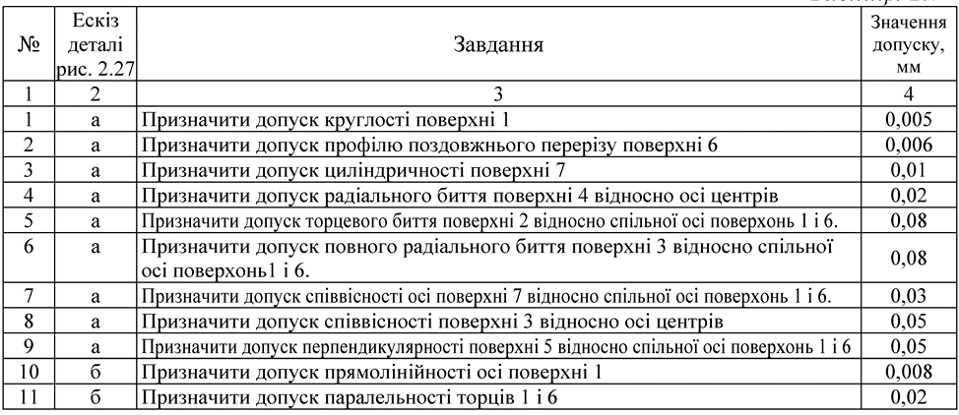

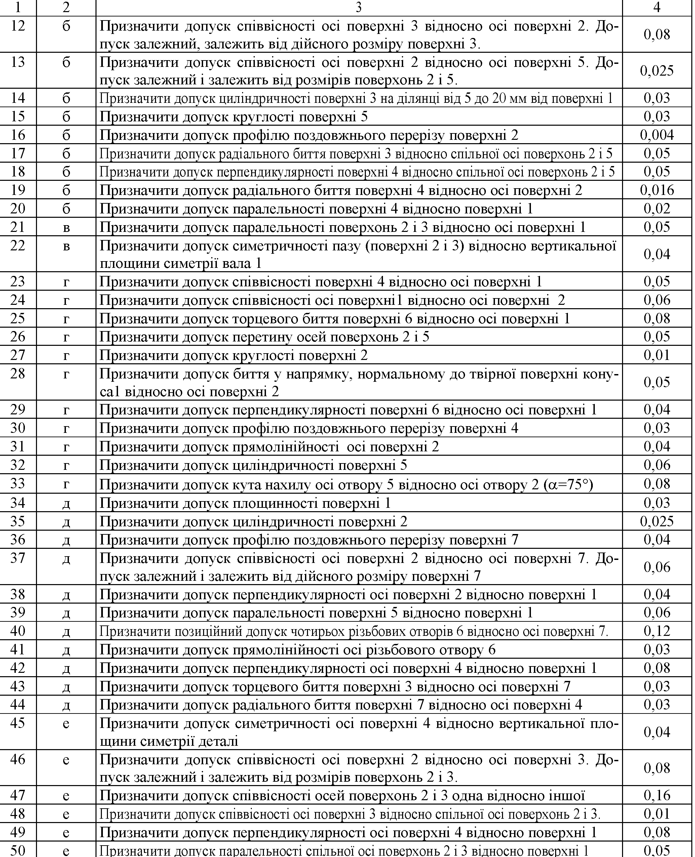

Таблиця 3 – Умовні позначення допусків форми і розташування

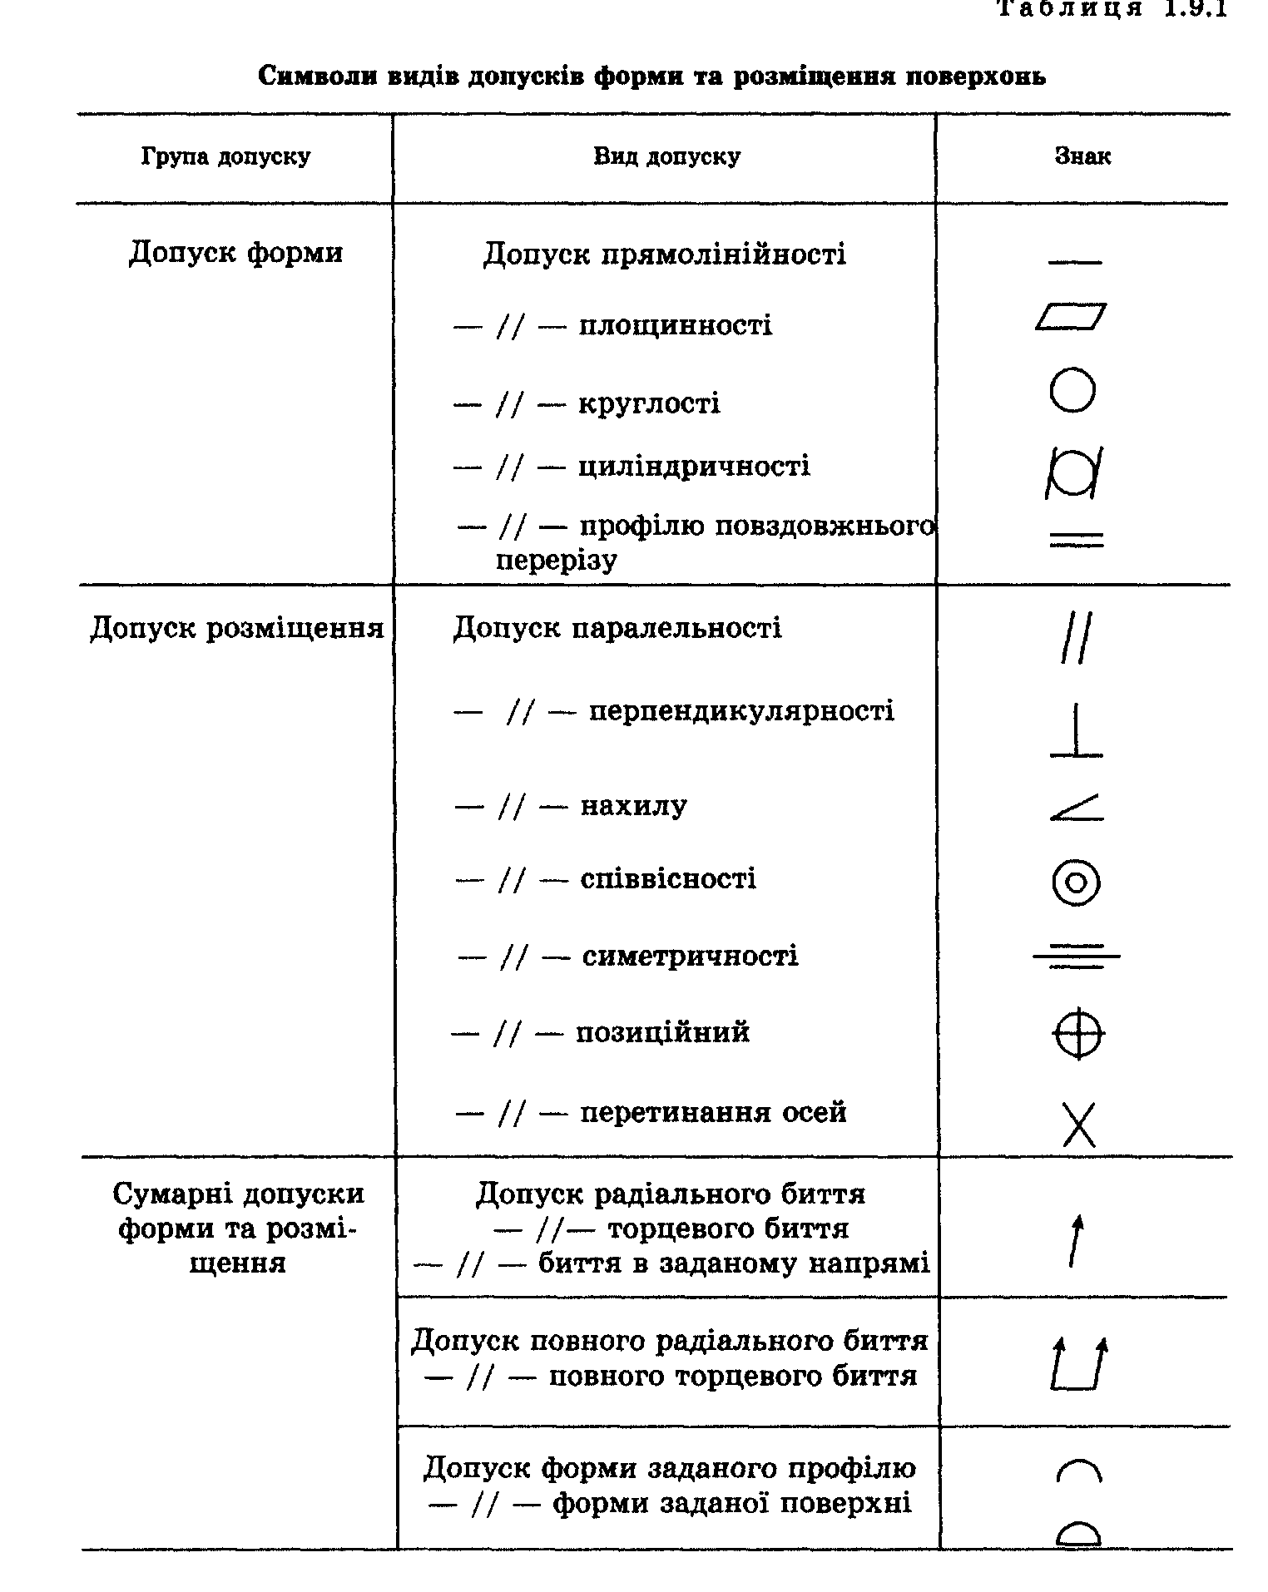

Таблиця 4

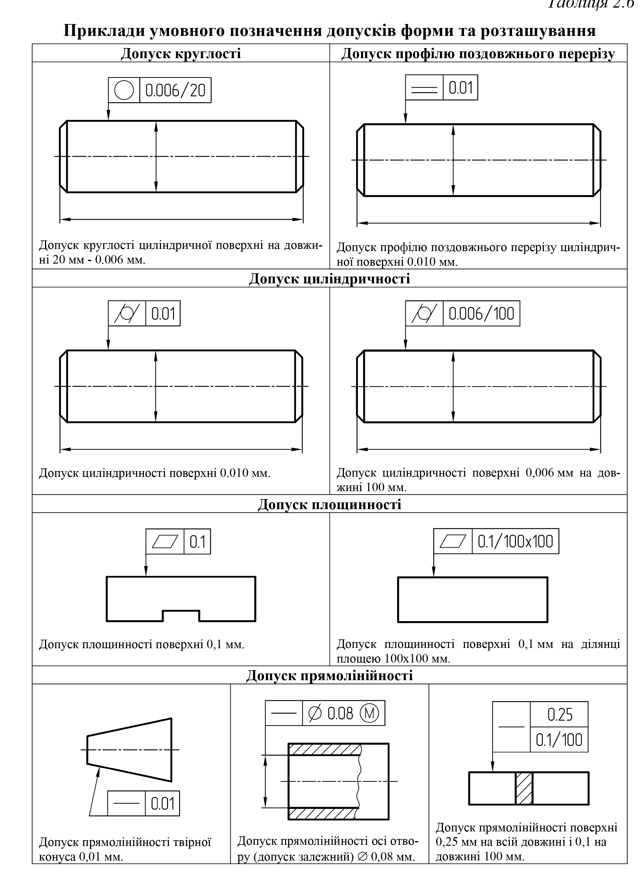

Продовження таблиці 4

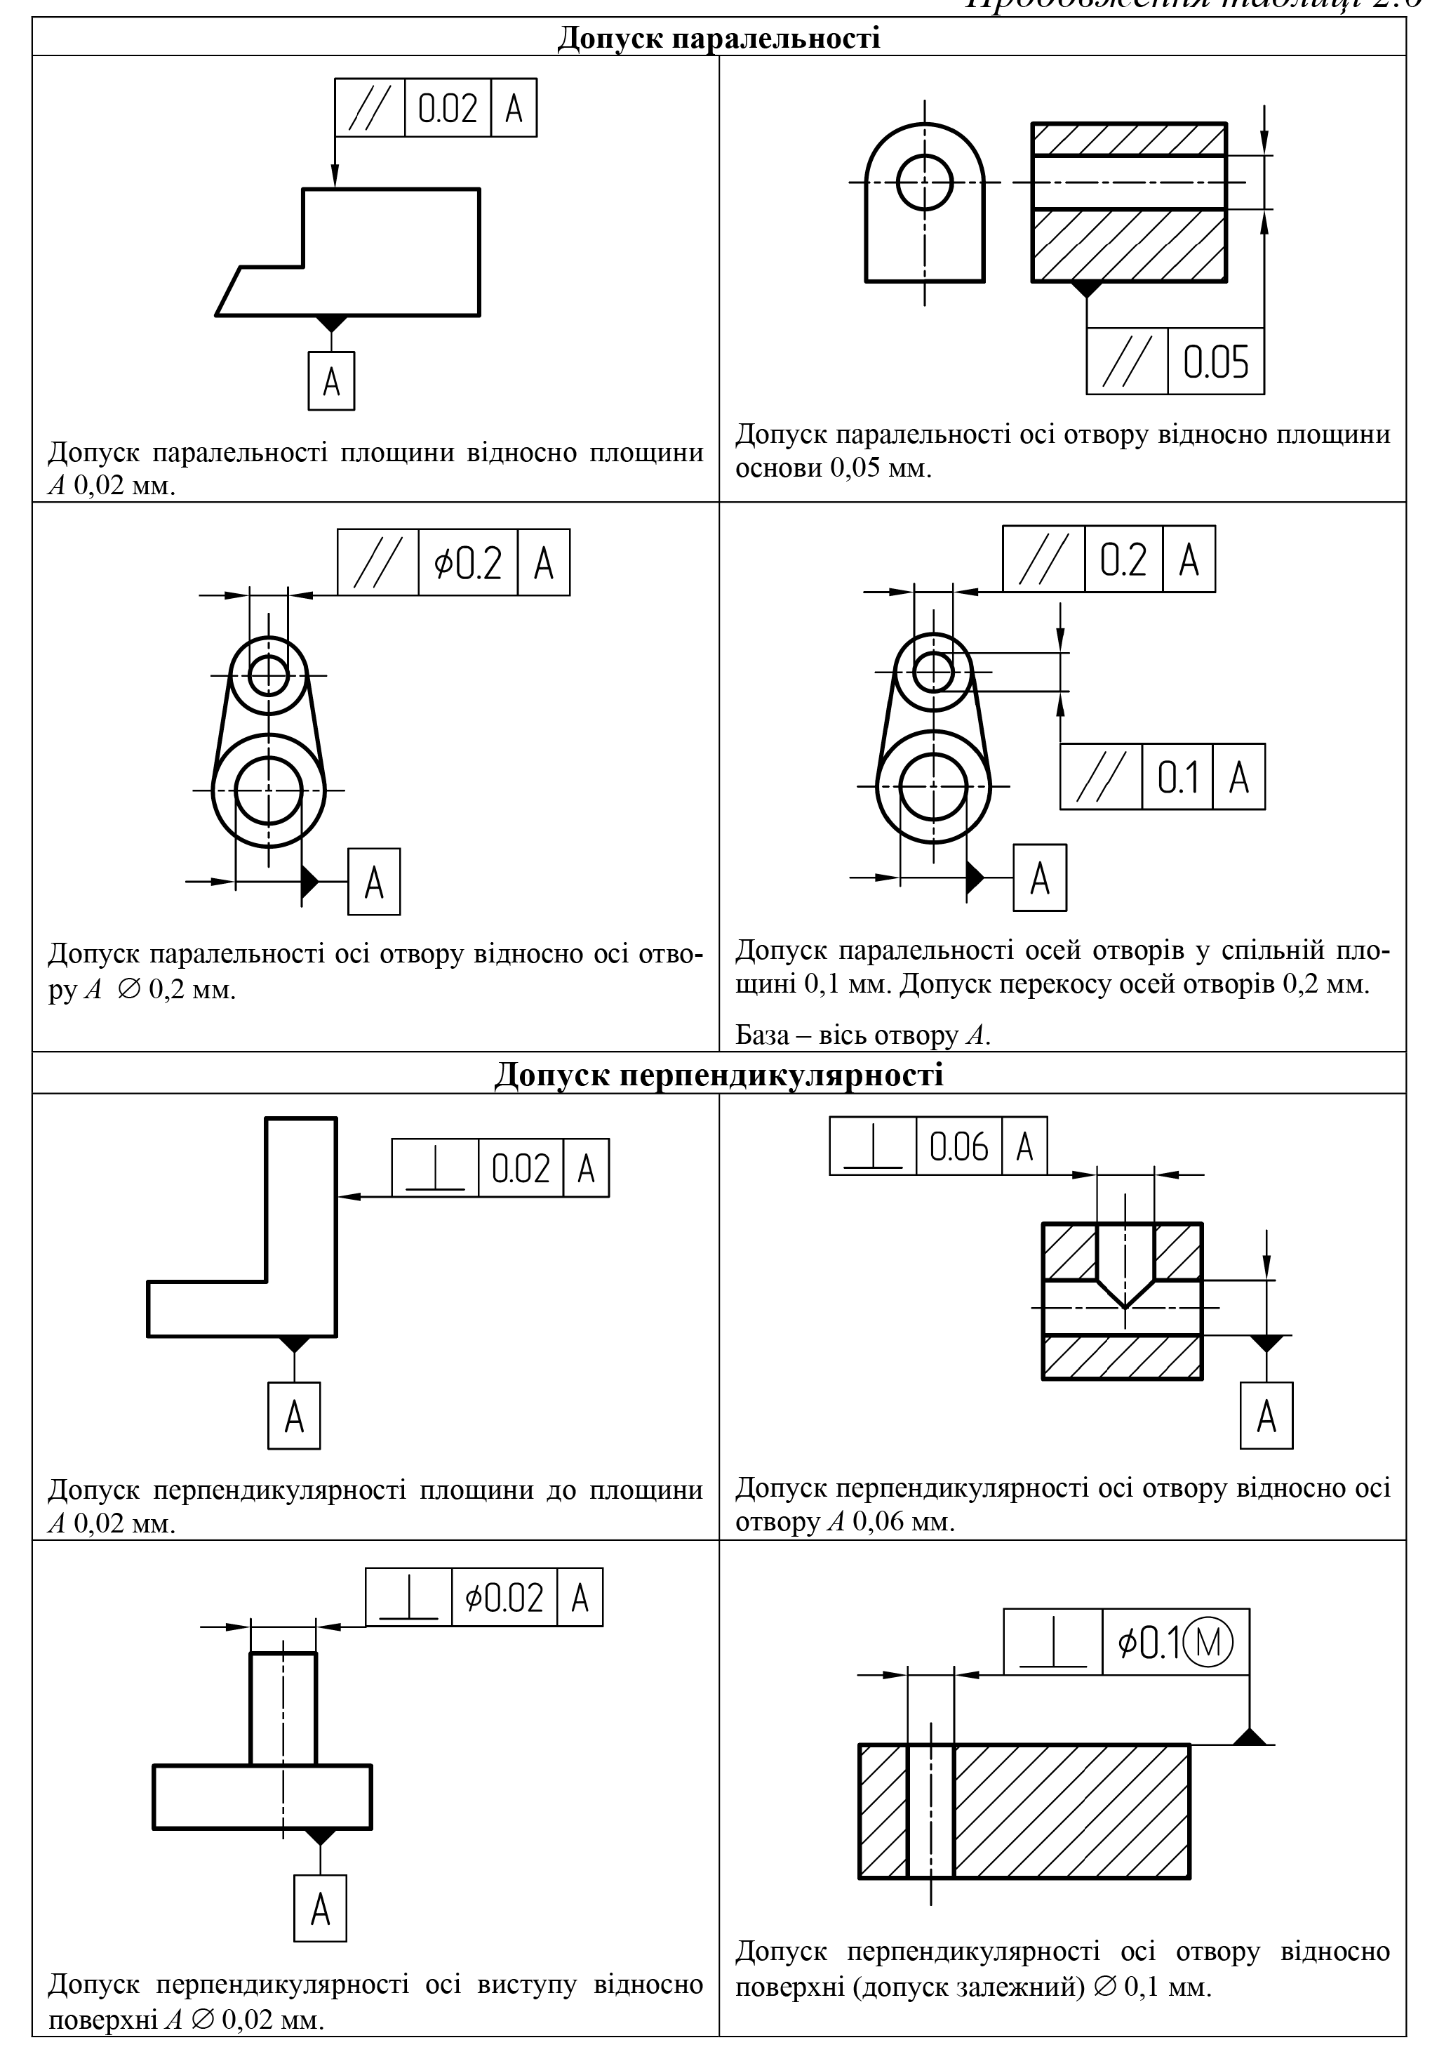

Продовження таблиці 4

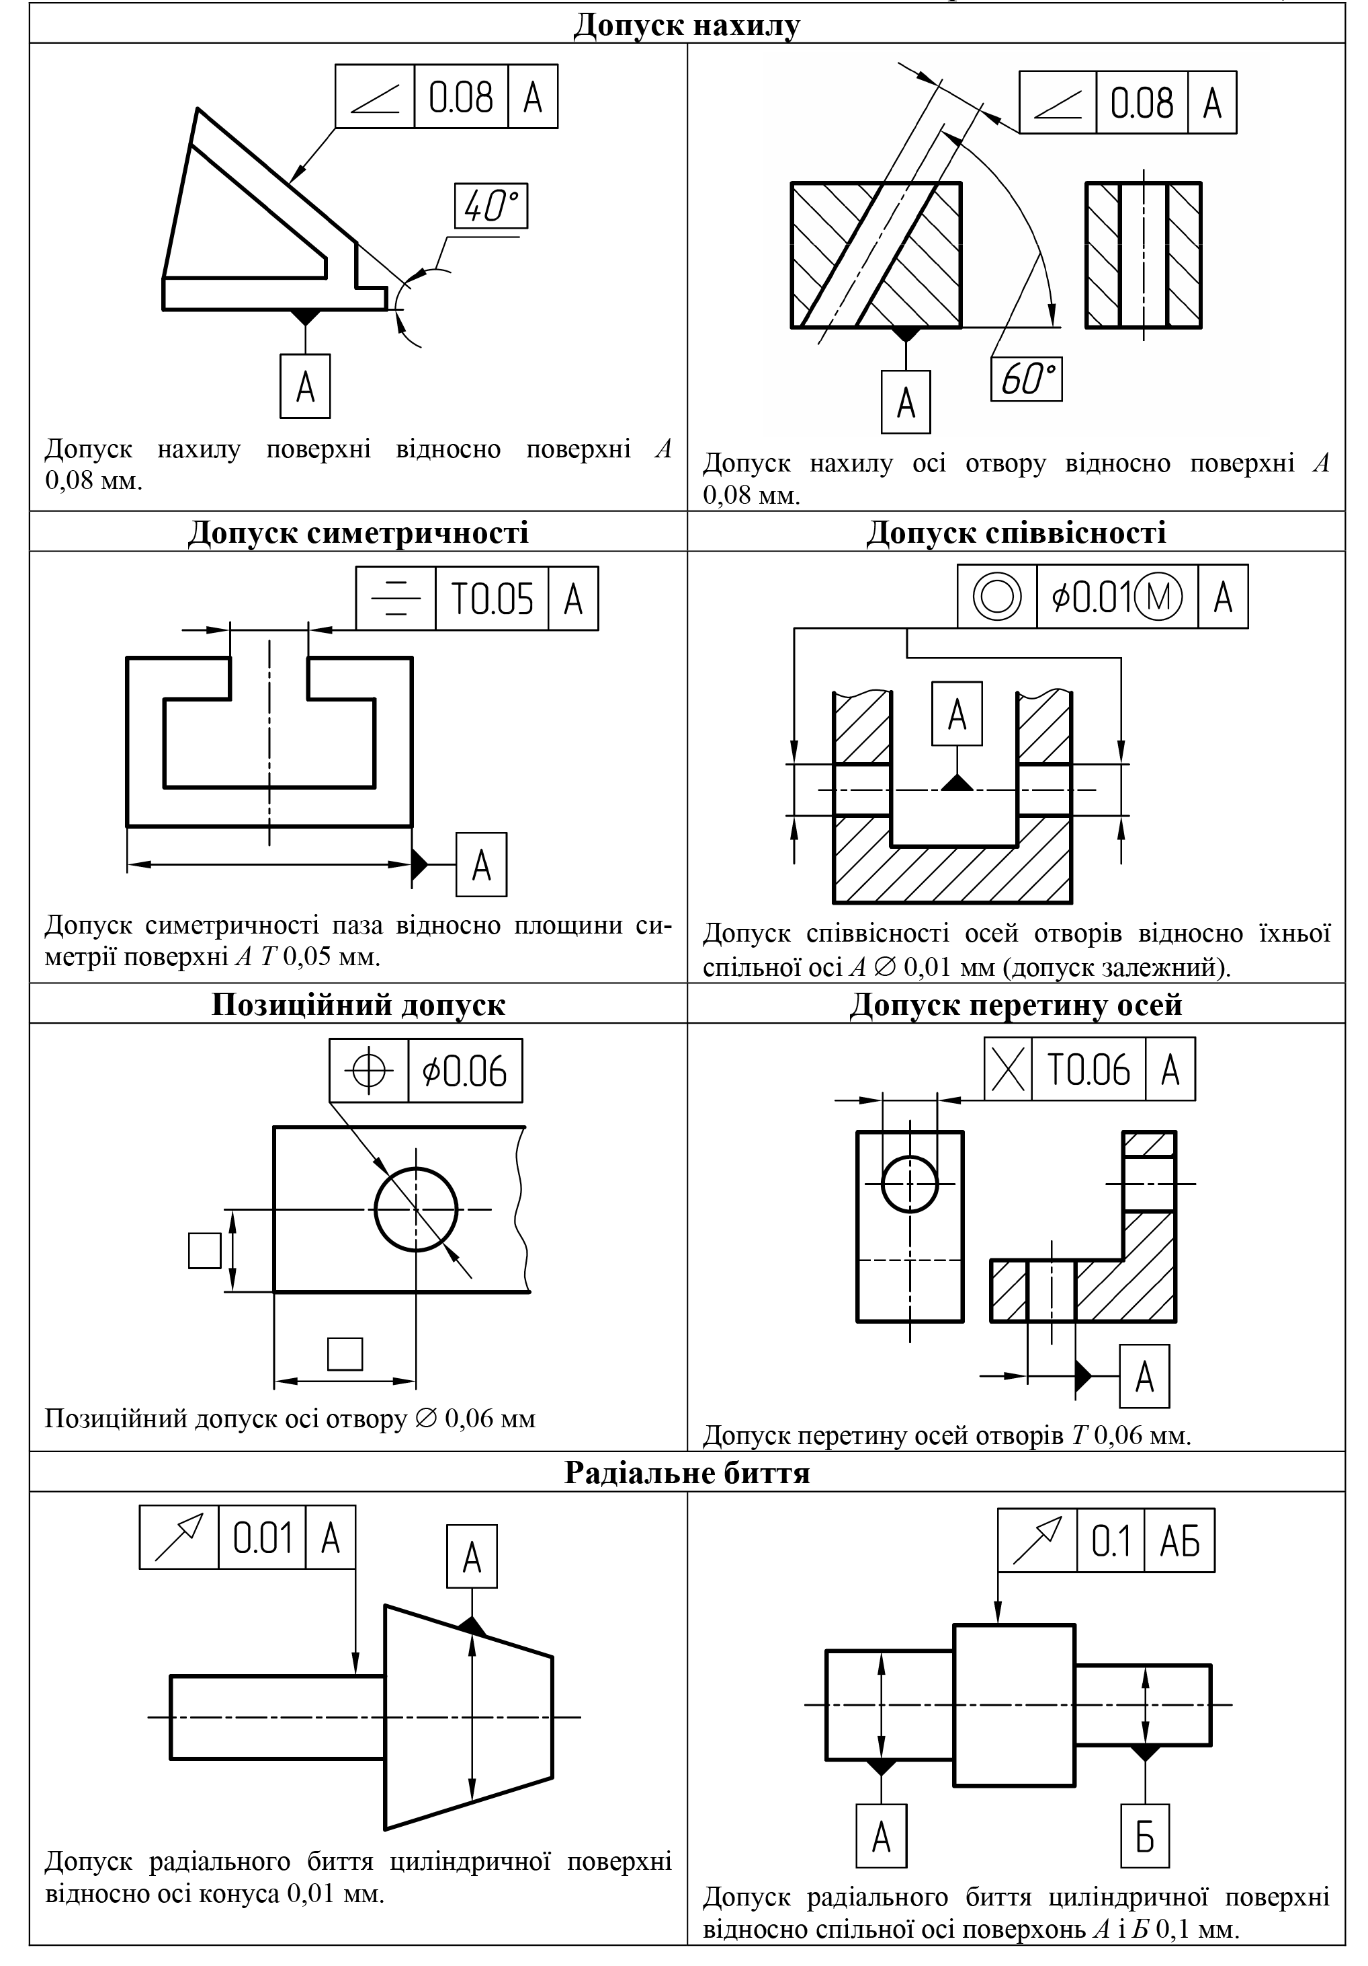

Продовження таблиці 4

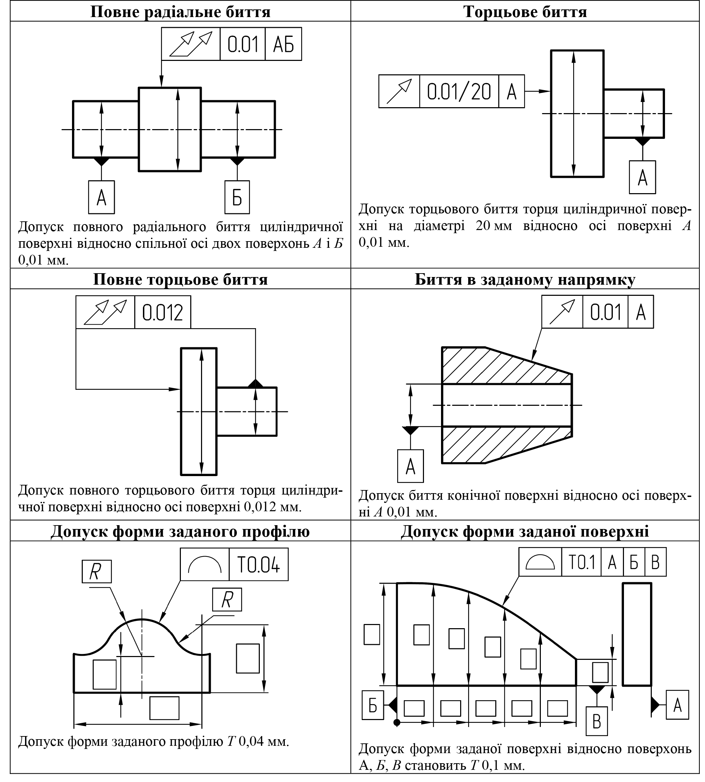

**Завдання 2. Нормування шорсткості циліндричних поверхонь.**

**Теоретичні відомості.**

Вимоги до шорсткості поверхонь деталей та вибір параметрів для її оціню-вання визначаються, виходячи із функціонального призначення, умов роботи та конструктивних особливостей поверхні та деталі в цілому.

В основному нормуються висотні параметри. Нормування параметру Ra є переважним. Цей параметр визначається за значно більшою кількістю точок, тому більш повно оцінює відхилення профілю. В першу чергу застосовують переважні числові значення параметрів шорсткості.

Шорсткість поверхні може бути призначена за одним із способів:

* за рекомендаціями з вибору числових значень параметрів для найбільш типових видів з'єднань наведених у довідковій літературі;
* за стандартами на деталі та вироби, а також на поверхні, з якими вони з'єднуються, наприклад, вимоги до шорсткості поверхонь під підшипники кочення;
* за відсутності рекомендацій з визначення шорсткості поверхні, обмеження шорсткості поверхні можуть залежати від допуску розміру (IT), допуску форми (TF) або допуску розташування (TP).

Величину параметру Rz рекомендується призначати не більше 0,33 від величини допуску на розмір або 0,5…0,4 від допуску форми чи розташування. Якщо на елемент деталі призначено всі три допуски, то для визначення значення параметра Ra береться найменше значення параметра Rz, яке розраховується за формулами:

Rz = 0 , 33 · IT ; (1)

Rz = ( 0 , 4 … 0 , 5 ) TF ; (2)

Rz = ( 0 , 4 … 0 , 5 ) TP. (3)

Перехід від параметра Rz до параметра Ra здійснюється за співвідношеннями:

Ra = 0,25 · Rz, якщо Rz ≥ 8 мкм; (4)

Ra = 0,2 · Rz, якщо Rz < 8 мкм. (5)

Отримане значення параметра Ra округляють до найближчого числа з ряду стандартних значень (табл. 5).

**Завдання 2.** Накреслити ескіз втулки, позначити розміри і квалітет точності центрального отвору. Розрахувати необхідний висотний параметр шорсткості та визначити, якому класу шорсткості він відповідає.

***Приклад виконання завдання 2.*** Для заданої деталі (рисунок 3а) призначити шорсткість поверхні отвору за параметром Ra.

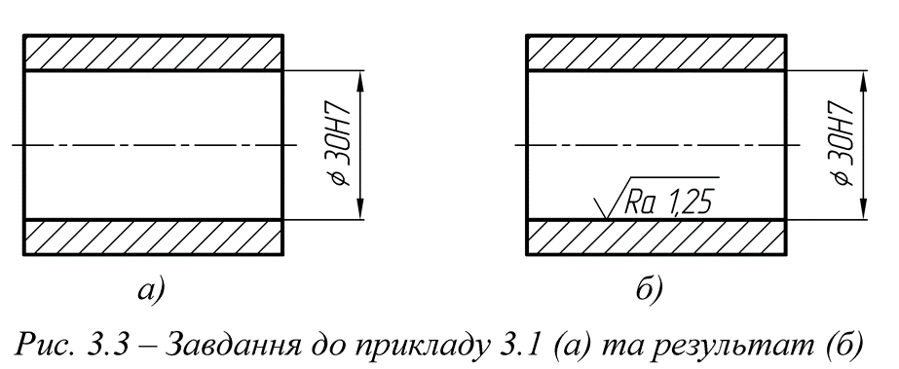

*Рисунок 3 - Завдання до прикладу 3 (а) та результат (б)*

*Розрахунок:*

На кресленні деталі задано розмір отвору Ø30Н7.

* За табл. 5 допуск розміру становить ІТ = 21 мкм.
* Параметр Rz визначається за формулою 3.1:

Rz = 0,33 • ІТ = 0,33 • 21 = 6,93 мкм.

* Параметр Rа визначається за формулою 3.5:

Rа = 0,2 • Rz = 0,2 • 6,93 = 1,386 мкм.

За табл. 6 найближче значення параметра Rа = 1,25 мкм (рис. 1, б).

Це відповідає ,,,,,, класу точності шорсткості (таблиця 7)

Позначаємо шорсткість на кресленні у відповідності до таблиці 7

Таблиця 5

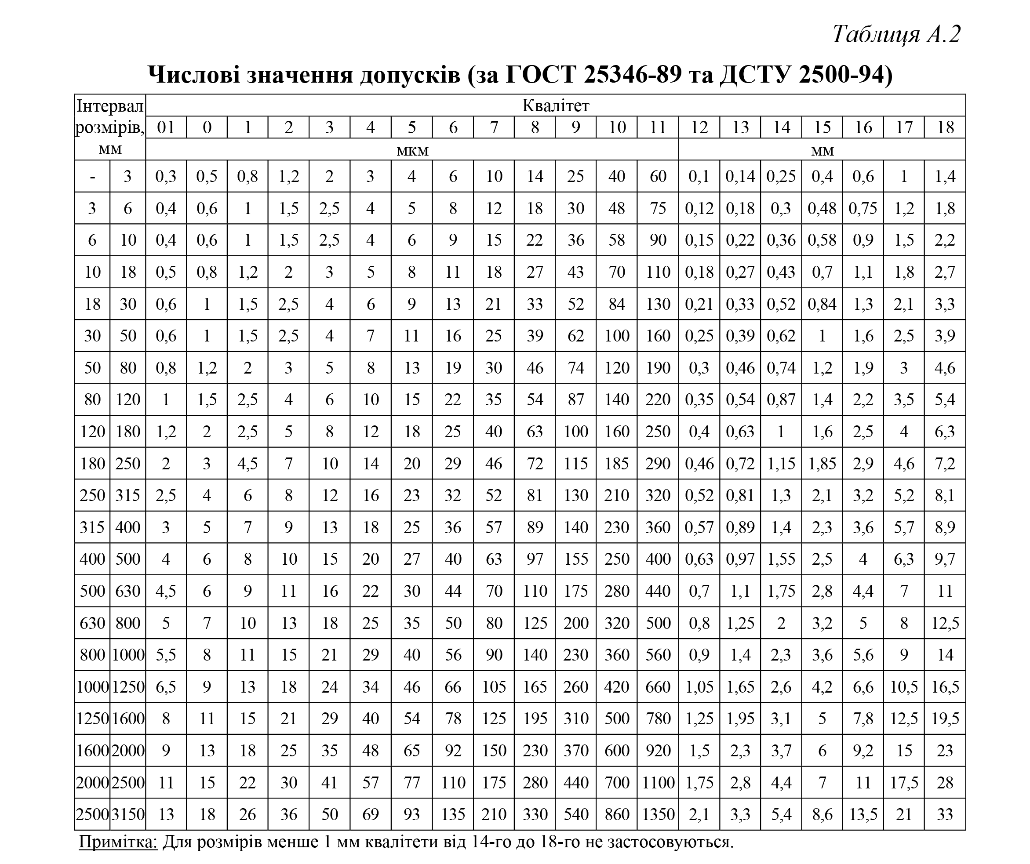

Таблиця 6 – Значення висотних параметрів шорсткості

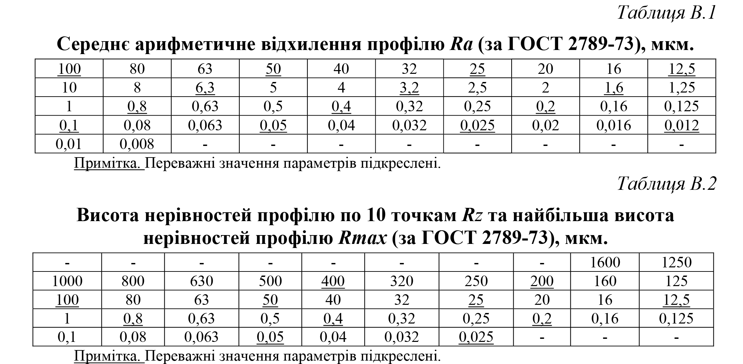

Таблиця 7 - Позначення параметрів шорсткості поверхонь за ГОСТ 2789-59, ГОСТ 2789-73 (відміненим) і ГОСТ 2.309-73 (діючому)

